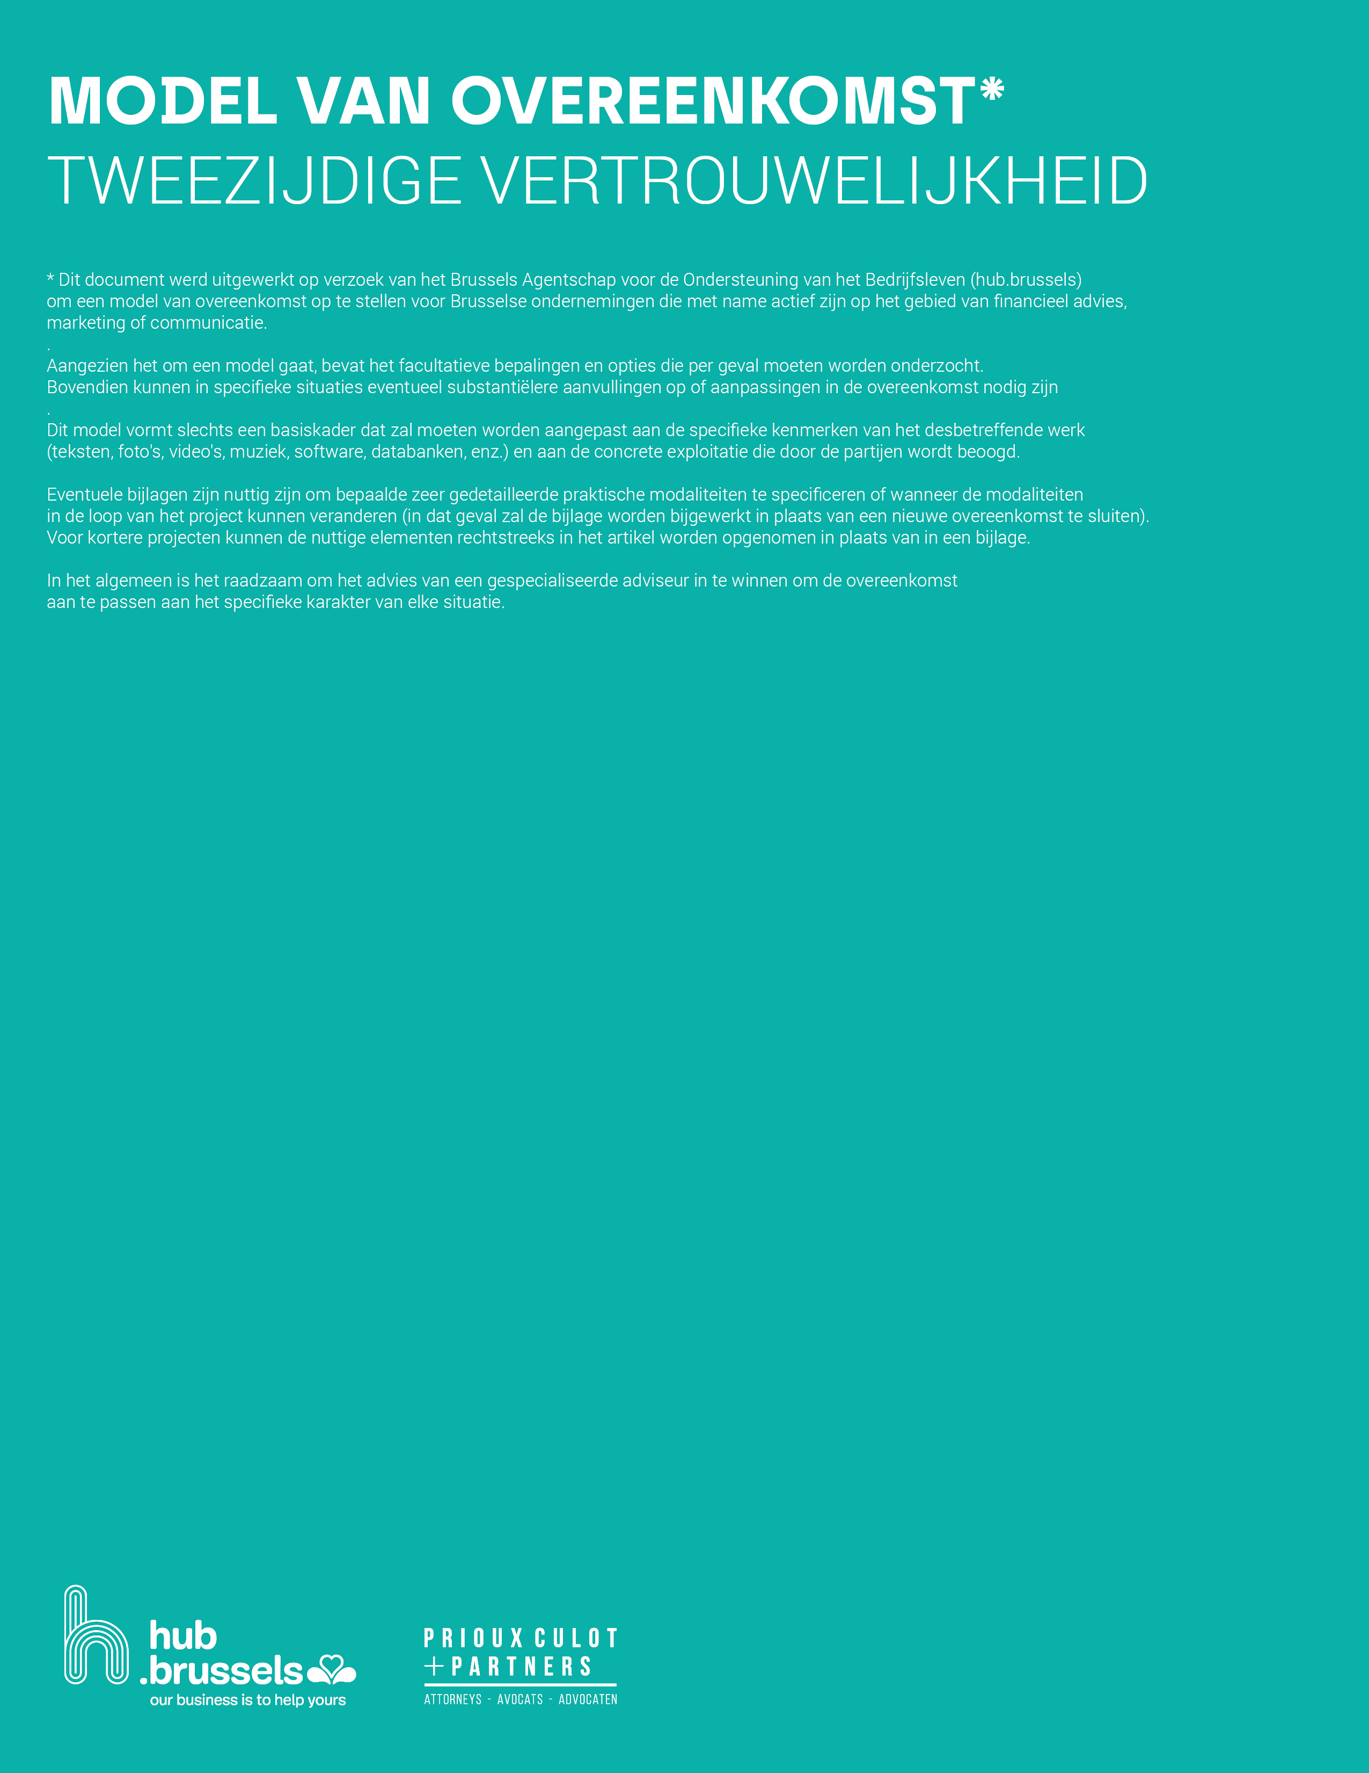

MODEL VAN OVEREENKOMST*
TWEEZIJDIGE VERTROUWELIJKHEID

Dit document werd uitgewerkt op verzoek van het Brussels Agentschap voor de Ondersteuning van het Bedrijfsleven (hub.brussels) om een model van overeenkomst inzake tweezijdige vertrouwelijkheid op te stellen voor Brusselse ondernemingen die met name actief zijn op het gebied van financieel advies, marketing of communicatie.
Aangezien het om een model gaat, bevat het facultatieve bepalingen en opties die per geval moeten worden onderzocht. Bovendien kunnen in specifieke situaties eventueel substantiëlere aanvullingen op of aanpassingen in de overeenkomst nodig zijn.
In het algemeen is het raadzaam om het advies van een gespecialiseerde adviseur in te winnen om de overeenkomst aan te passen aan het specifieke karakter van elke situatie.

VERTROUWELIJKHEIDSOVEREENKOMST

Tussen:

De (soort vennootschap) naar (land) recht (Naam van de vennootschap), met maatschappelijke zetel te (volledig adres), (ondernemingsnummer of ander identificatienummer van de vennootschap), naar behoren vertegenwoordigd door (mevr./dhr.) (volledigenaam), in de hoedanigheid van (exacte functie)

Alternatief indien natuurlijke persoon:

De heer/mevrouw [voornaam - achternaam], woonachtig te [volledig adres],

Hierna [korte naam van partij 1] te noemen
En:

De (soort vennootschap) naar (land) recht (Naam van de vennootschap), met maatschappelijke zetel te (volledig adres), (ondernemingsnummer of ander identificatienummer van de vennootschap), naar behoren vertegenwoordigd door (mevr./dhr.) (volledigenaam), in de hoedanigheid van (exacte functie)

Alternatief indien natuurlijke persoon:

De heer/mevrouw [voornaam - achternaam], woonachtig te [volledig adres],

Hierna [korte naam van partij 2] te noemen

Hierna samen: de “Partijen”; individueel: een “Partij”.

WORDT VOORAF HET VOLGENDE UITEENGEZET:

- [korte naam van partij 1] heeft [beschrijving van het soort informatie dat bekendgemaakt zal worden] ontwikkeld.

- [korte naam van partij 2] heeft [beschrijving van het soort informatie dat bekendgemaakt zal worden] ontwikkeld.

- De Partijen zijn met elkaar in contact getreden en zullen aan elkaar Vertrouwelijke Informatie bekendmaken, als omschreven in artikel 1, met betrekking tot de in de punten A en B hierboven beschreven elementen om [hier het doel van de uitwisseling van informatie specificeren]. Bijvoorbeeld: de mogelijkheid onderzoeken van een samenwerking in het kader van het bovengenoemde voorwerp], hierna het "Project" te noemen.

- Bij innovatieve ontwikkelingen wensen de Partijen, met name met het oog op het behoud van het exclusieve karakter ervan, dat deze elementen niet geheel of gedeeltelijk worden bekendgemaakt voordat ze daadwerkelijk tenuitvoer zijn gelegd.

- Met de ondertekening van deze overeenkomst wensen de Partijen het akkoord te formaliseren dat ze in dit verband hebben bereikt.

DE PARTIJEN ZIJN HET VOLGENDE OVEREENGEKOMEN:

- Vertrouwelijke informatie

  - "Vertrouwelijke informatie" ten aanzien van een partij (de "Bekendmakende Partij") omvat alle informatie met betrekking tot de in de punten A en B van de inleiding omschreven elementen, die door de Partijen mondeling, schriftelijk of via enig ander communicatiemiddel wordt meegedeeld, ongeacht de aard ervan, al dan niet specifiek als vertrouwelijk is aangemerkt en tot op heden niet openbaar werd gemaakt.

De Vertrouwelijke Informatie omvat, maar is niet beperkt tot [ideeën, gegevens, methoden, processen, handelsgeheimen xxx] - illustratieve lijst aan te vullen volgens uw behoeften] die door de Bekendmakende Partij aan de Ontvangende Partij worden meegedeeld.

  - De Vertrouwelijke Informatie omvat geen informatie die
- op dit moment bekend is of algemeen bekend zal worden bij het publiek (op een andere manier dan door het schenden van deze Vertrouwelijkheidsovereenkomst);
- rechtmatig werd verkregen van een derde partij die de informatie zelf rechtmatig heeft verkregen;
- door de Ontvangende Partij onafhankelijk van deze overeenkomst ontwikkeld werd, of
- openbaar gemaakt moet worden in overeenstemming met enigerlei wettelijke bepaling, wet, regel of regelgeving van een overheidsinstantie of in overeenstemming met een beslissing van een bevoegde rechtbank of bevoegd gerecht, op voorwaarde dat de Partij van wie gevorderd wordt dat zij de Vertrouwelijke Informatie openbaar maakt, zodra zij de vordering tot openbaarmaking heeft ontvangen, de andere Partij schriftelijk in kennis stelt van deze verplichte openbaarmaking, zodat zij samen kunnen nagaan wat de minst schadelijke manier is om de vertrouwelijke informatie openbaar te maken.

- Vertrouwelijkheid

  - De Partijen verbinden zich ertoe alle vertrouwelijke informatie als strikt vertrouwelijk te behandelen en te bewaren en zullen bijgevolg deze vertrouwelijke informatie in het algemeen niet aan derden meedelen of bekendmaken, in welke vorm en op welke manier dan ook,[optie: met inbegrip van zijn eigen gemachtigden en entiteiten].

  - De Partijen verbinden zich ertoe de Vertrouwelijke Informatie uitsluitend te gebruiken binnen het strikte kader van [voorwerp te beschrijven. Bijvoorbeeld: de mogelijkheid beoordelen van een samenwerking met de Uitbrenger in het kader van het Project, met uitsluiting van elk ander gebruik].

  - De Partijen zijn echter gemachtigd om, onder hun persoonlijke verantwoordelijkheid, Vertrouwelijke Informatie die zij hebben ontvangen, bekend te maken aan hun kaderleden en werknemers die, bij de uitoefening van hun functie, noodzakelijkerwijs toegang moeten hebben tot dergelijke informatie om hun opdracht te kunnen vervullen, alsmede tot advies binnen de grenzen van hun opdracht. De Partijen verbinden zich er echter uitdrukkelijk toe dat deze personen zich aan de in deze brief opgenomen vertrouwelijkheidsverbintenis zullen houden alsof zij partij zouden zijn bij deze verbintenis, en de Partijen verbinden zich er in ieder geval toe ervoor te zorgen dat deze personen de bepalingen van deze brief naleven.

- Teruggave

De Partijen verbinden zich ertoe om, op eerste verzoek van een van hen, elk medium, in welke vorm dan ook, waarop zich de Vertrouwelijke Informatie bevindt, alsmede elke eventuele kopie die ervan is gemaakt, terug te geven.

- Duur

  - De verplichtingen inzake vertrouwelijkheid en beperking van het gebruik en de exploitatie van de Vertrouwelijke Informatie zijn van toepassing op alle Vertrouwelijke Informatie die ontvangen wordt gedurende een periode van één (1) jaar vanaf de ondertekening van deze overeenkomst.

  - Deze verplichtingen blijven bestaan voor een periode van tien (10) jaar vanaf de ondertekening van deze overeenkomst.

- Strafbepaling

  - Indien een van de Partijen haar verplichtingen uit hoofde van deze overeenkomst schendt, is deze Partij jegens de andere Partij een forfaitair bedrag van [EUR bedrag in cijfers (bedrag voluit)] per schending, onverminderd het recht van de benadeelde Partij om een vergoeding voor de daadwerkelijk geleden schade te eisen of andere passende acties te ondernemen waarin het toepasselijke recht voorziet.

  - De Partijen erkennen dat een schending van één van hun verplichtingen uit hoofde van deze overeenkomst onherstelbare schade kan toebrengen aan de andere Partij en dat een financiële vergoeding soms moeilijk vast te stellen is of ontoereikend kan zijn. De Partijen komen daarom overeen dat de benadeelde Partij het recht heeft om een rechterlijk bevel te eisen voor elke schending van de deze overeenkomst.

- Slotbepalingen

  - De ondertekening van deze overeenkomst door de Partijen kan in geen geval worden geïnterpreteerd als een verplichting om op een later tijdstip effectief samen te werken in het kader van het Project.

Deze Overeenkomst bevat de volledige instemming van de Partijen met betrekking tot het in de Inleiding beschreven voorwerp. Deze Overeenkomst vervangt en annuleert derhalve elk voorbereidend document of (schriftelijk of mondeling) akkoord dat voorafgaat aan de ondertekening ervan.

  - De Partijen komen uitdrukkelijk overeen dat indien een bepaling van deze overeenkomst nietig verklaard zou worden, deze nietigheid geen invloed heeft op de andere bepalingen ervan.
De Partijen verbinden zich ertoe de nietig verklaarde bepaling zo spoedig mogelijk te vervangen door een economisch en/of juridisch gelijkwaardige bepaling.

  - Deze overeenkomst kan slechts gewijzigd worden met wederzijds goedvinden en middels ondertekening door de Partijen.

  - Tenzij dit bij een schriftelijke overeenkomst in de vereiste vorm wordt vastgesteld, kan een gedrag van een Partij dat in strijd is met een bepaling van deze overeenkomst nooit worden geïnterpreteerd als een wijziging van deze overeenkomst.

- Toepasselijk recht en geschillen

  - Deze overeenkomst wordt uitsluitend beheerst door het Belgische recht, uitgezonderd de regels inzake wetsconflicten.

  - De Partijen zullen alles in het werk stellen om elk geschil met betrekking tot deze overeenkomst in der minne op te lossen.

Slagen zij daar niet in, dan is uitsluitend de Franstalige ondernemingsrechtbank te Brussel bevoegd.

* * *

Gedaan in twee originele exemplaren, waarbij elke Partij erkent het hare ontvangen te hebben.

[korte naam van partij 1] | [korte naam van partij 2]
Naam:  Functie:  Datum:  Handtekening: | Naam:  Functie:  Datum:  Handtekening:

